Информационный бюллетень
сельского поселения Обшаровка

Вестник сельского поселения Обшаровка
Выпуск № 84
апрель 2020 года
печатное средство массовой информации органов местного самоуправления сельского поселения Обшаровка муниципального района Приволжский Самарской области

Соучредитель: Собрание представителей сельского поселения Обшаровка муниципального района Приволжский Самарской области
Соучредитель: Администрация сельского поселения Обшаровка муниципального района Приволжский Самарской области
Адрес редакции: 445551 Самарская область, Приволжский район,
с. Обшаровка,
ул.Щорса, д. 1, тел. 8(84647) 93-2-82
Главный редактор Насенкова Т.П.
Сдано в набор 07.05.2020 года. Выход в свет 07.05.2020 годаТираж 40 экземпляров.
Распространяется бесплатно.

Обшаровка 2020

ОФИЦИАЛЬНОЕ ОПУБЛИКОВАНИЕ

РОССИЙСКАЯ ФЕДЕРАЦИЯ
САМАРСКАЯ ОБЛАСТЬ
АДМИНИСТРАЦИЯ
сельского поселения
Обшаровка
445551, с. Обшаровка
Приволжский район
Самарская область
ул.Щорса, 1

ПОСТАНОВЛЕНИЕ

№ ___26___от__10.04.2020 г.__

«Об установлении особого противопожарного режима на территории сельского поселения Обшаровка муниципального района Приволжский Самарской области в 2020 году»

В соответствии со ст. 30 Федерального закона от 21.12.1994 № 69-ФЗ «О пожарной безопасности», ст. 12 Закона Самарской области от 11.10.2005 года N 177-ГД «О пожарной безопасности», Постановлением Правительства Самарской области от 23.03.2020 № 176 «Об особом противопожарном режиме на территории Самарской области», с Федеральным законом «Об общих принципах организации местного самоуправления в РФ» от 06.10.2003 г. № 131-ФЗ, постановлением администрации муниципального района Приволжский от 06.04.2020 г. № 273/02-03 «О принятии дополнительных мер пожарной безопасности на территории муниципального района Приволжский Самарской области», руководствуясь Уставом сельского поселения Обшаровка, в целях обеспечения выполнения требований пожарной безопасности на территории сельского поселения Обшаровка муниципального района Приволжский Самарской области,

ПОСТАНОВЛЯЮ:
1. Установить на территории сельского поселения Обшаровка муниципального района Приволжский Самарской области особый противопожарный режим на период с 10.04.2020 года и до 15.10.2020 года.
2. На период действия особого противопожарного режима установить следующие требования пожарной безопасности на территории сельского поселения Обшаровка:
- запретить разведение костров, сжигание мусора, сухой растительности и отходов на территории сельского поселения Обшаровка, предприятий, организаций, индивидуальных предпринимателей, приусадебных, садовых участках;
- запретить применение пиротехнических изделий и иных огневых эффектов в зданиях (сооружениях) и на открытых территориях;
- обеспечить выполнение мероприятий по предотвращению распространения пожара в части устройства минерализованных полос (опашка), окашивания и своевременной уборки сухой травянистой растительности, тростника, в том числе в поймах рек в границах населенного пункта;
- ограничить въезд транспортных средств и пребывание граждан в лесах, а также проведение работ, связанных с разведением огня в лесном фонде;
- установить запрет на складирование мусора, травы, листьев, веток и порубочных остатков продолжительностью более одних суток;
- установить у жилых строений емкости (не менее 200 л) с водой или иметь огнетушитель.
3. Рекомендовать руководителям организаций, расположенных на территории сельского поселения Обшаровка, независимо от их организационно-правовых форм и форм собственности:
- провести внеплановые противопожарные инструктажи и дополнительные практические занятия для работников по отработке действий при возникновении пожаров и эвакуации из зданий (сооружений);
- принять меры по выполнению в полном объеме предписаний государственного пожарного надзора федеральной противопожарной службы и провести мероприятия по усилению противопожарного состояния объектов;
- привести в исправное состояние источники противопожарного водоснабжения и первичные средства пожаротушения;
- ограничить и установить строгий контроль над производством пожароопасных работ, в полосах отчуждения линейных объектов (за исключением аварийно-восстановительных работ).

4. Организацию работы по выполнению комплекса противопожарных мероприятий и осуществления общего контроля возложить на комиссию по предупреждению и ликвидации чрезвычайных ситуаций и обеспечению пожарной безопасности сельского поселения Обшаровка.
5. Опубликовать данное Постановление в информационном бюллетене «Вестник сельского поселения Обшаровка» и разместить на официальном сайте Администрации сельского поселения Обшаровка.
6.Контроль над выполнением данного Постановления оставляю за собой.

Глава сельского
поселения Обшаровка Т.П. Насенкова

РОССИЙСКАЯ ФЕДЕРАЦИЯ
САМАРСКАЯ ОБЛАСТЬ
АДМИНИСТРАЦИЯ
сельского поселения
Обшаровка
445551, с. Обшаровка
Приволжский район
Самарская область
ул. Щорса, 1

ПОСТАНОВЛЕНИЕ

№ __27_от __10.04.2020 г._____

«Об утверждении Положения о порядке использования
бюджетных ассигнований резервного фонда
администрации сельского поселения Обшаровка»

В соответствии со статьей 81 Бюджетного кодекса Российской Федерации и статьей 7 Решения Собрания представителей сельского поселения Обшаровка муниципального района Приволжский Самарской области от 12.10.2016 № 57/19 «Об утверждении Положения о бюджетном процессе в сельском поселении Обшаровка муниципального района Приволжский Самарской области» Администрация сельского поселения Обшаровка муниципального района Приволжский Самарской области

ПОСТАНОВЛЯЮ:
  - Утвердить Положение о порядке использования бюджетных ассигнований резервного фонда администрации сельского поселения Обшаровка согласно приложению к настоящему постановлению.
  - Администрации обеспечивать финансирование расходов из резервного фонда сельского поселения в соответствии с распоряжениями Администрации сельского поселения Обшаровка о выделении средств из этого фонда.
  - Настоящее постановление подлежит обязательному опубликованию.

4. Настоящее постановление вступает в силу со дня его официального опубликования.

5. Контроль исполнения настоящего постановления оставляю за собой.

Глава сельского поселения Обшаровка Т.П. Насенкова
Приложение

к постановлению Администрации сельского поселения Обшаровка
от 10.04.2020 г. № 27

ПОЛОЖЕНИЕ
о порядке использования бюджетных ассигнований резервного фонда администрации сельского поселения Обшаровка муниципального района Приволжский Самарской области
1. Настоящим Положением определяется порядок использования бюджетных ассигнований резервного фонда администрации сельского поселения Обшаровка.
2. Резервный фонд администрации сельского поселения Обшаровка (далее – резервный фонд) формируется в составе расходной части бюджета сельского поселения Обшаровка. Объем резервного фонда утверждается решением Собрания представителей сельского поселения Обшаровка о бюджете сельского поселения Обшаровка и не может превышать 3 процента утвержденного указанным решением общего объема расходов.
3. Бюджетные ассигнования резервного фонда направляются на финансовое обеспечение непредвиденных расходов, в том числе на проведение аварийно-восстановительных работ и иных мероприятий, связанных с ликвидацией последствий стихийных бедствий и других чрезвычайных ситуаций.
Получателем бюджетных ассигнований выступает главный распорядитель бюджетных средств администрация сельского поселения Обшаровка.
4. Основанием для выделения бюджетных ассигнований из резервного фонда является решение администрации сельского поселения Обшаровка о выделении бюджетных ассигнований из резервного фонда.
Решение о выделении бюджетных ассигнований резервного фонда оформляется распоряжением администрации сельского поселения Обшаровка (далее – распоряжение).
В распоряжении указываются:
1) основание принятия соответствующего решения;
2) наименование главного распорядителя бюджетных средств, в распоряжение которого выделяются бюджетные ассигнования резервного фонда;
3) общий объем бюджетных ассигнований, выделяемых из резервного фонда с указанием классификации расходов бюджета сельского поселения Обшаровка;
4) мероприятия, на которые используются средства (конкретный объект и вид работ (услуг);
5) срок предоставления отчета (отчетов) о целевом использовании полученных средств фонда получателями бюджетных средств.
5. Подготовка проекта распоряжения осуществляется финансовым органом администрации сельского поселения Обшаровка.
Основанием для рассмотрения вопроса о выделении средств фонда является письменное обращение заинтересованного лица о выделении средств из резервного фонда с приложением документов, обосновывающих размер запрашиваемых средств (смета и расчет).
По результатам рассмотрения обращения в срок не более 15 календарных дней с момента поступления обращения подготавливается один из следующих документов:
1) проект распоряжения;
2) заключение о невозможности выделения средств из резервного фонда.
К проекту распоряжения прилагаются документы, подтверждающие необходимость выделения средств фонда в планируемых объемах, включая непредвиденность и неотложность мероприятий, предлагаемых к финансированию за счет средств фонда, сметно-финансовые расчеты, акты обследования, заключения администрации и др.
Финансирование расходов за счет средств резервного фонда осуществляется финансовым органом администрации на основании распоряжения.
6. Средства резервного фонда подлежат использованию строго по целевому назначению, определенному распоряжением. Использование средств резервного фонда на другие цели не допускается.
В случаях установления нецелевого использования бюджетных средств резервного фонда, влекущего ответственность, установленную действующим законодательством Российской Федерации, бюджетные средства подлежат возврату в бюджет сельского поселения Обшаровка.
В случае неполного использования средств, выделенных за счет резервного фонда, неиспользованные остатки подлежат возврату на счет администрации сельского поселения Обшаровка в течение 10 календарных дней со дня представления отчета об использовании средств резервного фонда администрации сельского поселения.
7. Контроль за использованием бюджетных ассигнований резервного фонда осуществляется финансовым органом, главным распорядителем средств бюджета сельского поселения Обшаровка, органом муниципального финансового контроля в пределах своей компетенции.
Получатели бюджетных средств резервного фонда в сроки, указанные в распоряжении администрации о выделении бюджетных ассигнований резервного фонда, представляют отчет об использовании полученных средств в финансовый орган администрации по форме согласно приложению № 1 к настоящему Положению.
Отчет об использовании бюджетных ассигнований резервного фонда прилагается к годовому отчету об исполнении бюджета сельского поселения Обшаровка по форме согласно приложению № 2 к настоящему Положению.

Приложение 1
к Положению о порядке использования бюджетных
ассигнований резервного фонда администрации
сельского поселения Обшаровка

ОТЧЕТ
получателя бюджетных ассигнований резервного фонда об использовании бюджетных ассигнований резервного фонда.
____________________________________________________________
(наименование получателя бюджетных средств)
по состоянию на ________________ 20___ г.
руб.
N п/п | Основание выделения средств (№ и дата распоряжения о выделении бюджетных ассигнований) | Цель выделения | Сумма по основанию выделения средств | Кассовый расход |  | № и дата муниципального контракта, договора | Остаток неиспользованных средств | Примечание <*>
 |  |  |  | Сумма | № и дата платежных поручений, подтверждающих осуществление расходов | № и дата муниципального контракта, договора | Остаток неиспользованных средств | Примечание <*>

--------------------------------
<*> В случае неполного расходования средств резервного фонда указывается причина, дата возврата неиспользованных средств и пр.

Руководитель получателя средств резервного фонда
 |  | (подпись) |  | (расшифровка подписи)
Руководитель главного распорядителя средств местного бюджета
 |  | (подпись) |  | (расшифровка подписи)

Исполнитель (ФИО) тел.
Приложение 2
к Положению о порядке использования бюджетных
ассигнований резервного фонда администрации
сельского поселения Обшаровка

ОТЧЕТ
об использовании бюджетных ассигнований резервного фонда
Наименование | Сумма, тыс. рублей
1. Размер бюджетных ассигнований резервного фонда администрации сельского поселения Обшаровка установленный решением Собрания представителей сельского поселения Обшаровка муниципального района Приволжский Самарской области
2. Распределенный размер бюджетных ассигнований резервного фонда администрации сельского поселения Обшаровка на отчетную дату, всего
в том числе:
2.1. На проведение аварийно-восстановительных работ
2.2. Проведение иных мероприятий, связанных с ликвидацией последствий стихийных бедствий и других чрезвычайных ситуаций на территории сельского поселения Обшаровка
3. Фактическое использование бюджетных ассигнований резервного фонда администрации сельского поселения Обшаровка
4. Возвращено неиспользованных бюджетных ассигнований резервного фонда администрации сельского поселения Обшаровка
5. Нераспределенный остаток бюджетных ассигнований резервного фонда администрации сельского поселения Обшаровка

Начальник финансово-экономического отдела администрации поселения Обшаровка
 |  | (подпись) |  | (расшифровка подписи)

РОССИЙСКАЯ ФЕДЕРАЦИЯ
САМАРСКАЯ ОБЛАСТЬ
АДМИНИСТРАЦИЯ
сельского поселения
Обшаровка
445551, с. Обшаровка
Приволжский район
Самарская область
ул. Щорса, 1

ПОСТАНОВЛЕНИЕ

№ __28_от __10.04.2020 г._____

«Об утверждении Порядка составления, утверждения
и ведения бюджетной сметы Администрацией сельского
поселения Обшаровка муниципального района
Приволжский Самарской области»

В соответствии со статьями 158, 161, 162, 221 Бюджетного кодекса Российской Федерации, Федеральным законом от 08.05.2010 N 83-ФЗ "О внесении изменений в отдельные законодательные акты Российской Федерации в связи с совершенствованием правового положения государственных (муниципальных) учреждений", и Общими требованиями к порядку составления, утверждения и ведения бюджетной сметы казенного учреждения, утвержденными Приказом Министерства финансов Российской Федерации от 20 ноября 2007 г. N 112н,
Р А С П О Р Я Ж А Ю С Ь:
1. Утвердить прилагаемый Порядок составления, утверждения и ведения бюджетной сметы Администрацией сельского поселения Обшаровка муниципального района Приволжский Самарской области.
2. Контроль за выполнением настоящего приказа возложить на главного бухгалтера.

Глава сельского
поселения Обшаровка Т.П. Насенкова

Утвержден
распоряжением администрации сельского поселения Обшаровка
муниципального района Приволжский
Самарской области»
от 10.04.2020 г. № 28
Порядок составления, утверждения и ведения бюджетной сметы Администрацией сельского поселения Обшаровка муниципального района Приволжский Самарской области»

I. Общие положения
1.1. Настоящий Порядок составления, утверждения и ведения бюджетной сметы Администрацией сельского поселения Обшаровка муниципального района Приволжский Самарской области» (далее - Порядок) разработан с учетом положений Бюджетного кодекса Российской Федерации, в соответствии с Приказом Министерства финансов Российской Федерации от 20.11.2007 N 112н "Об общих требованиях к Порядку составления, утверждения и ведения бюджетных смет казенных учреждений».
1.2. Порядок разработан с целью обеспечения целевого характера использования бюджетных средств и определяет правила составления, утверждения и ведения бюджетной сметы Администрацией сельского поселения Обшаровка муниципального района Приволжский Самарской области (далее – учреждения).
II. Порядок составления и утверждения бюджетной сметы
2.1. Бюджетная смета (далее - смета) составляется учреждением в целях установления объема и распределения направлений расходования средств на текущий (очередной) финансовый год.
2.2. Смета составляется учреждением на основании разработанных и установленных на соответствующий финансовый год расчетных показателей, характеризующих деятельность учреждения.
2.3. Показатели сметы утверждаются в пределах доведенных учреждению лимитов бюджетных обязательств на принятие и (или) исполнение им бюджетных обязательств по выполнению функций учреждений и муниципального задания, в случае его установления.
2.4. Бюджетная смета составляется по форме согласно приложению N 1.
2.5. К представленной бюджетной смете прилагается расшифровка с обоснованиями (расчетами плановых сметных показателей, использованных при формировании сметы).
2.6. Показатели сметы формируются в разрезе кодов классификации расходов бюджетной классификации Российской Федерации с детализацией по кодам статей (подстатей) операций сектора государственного управления.
2.7. На этапе составления проекта бюджета на очередной финансовый год и плановый период учреждения составляют проект бюджетной сметы на очередной финансовый год и плановый период согласно приложению № 2 с приложенными расшифровками к проекту сметы.
2.8. Смета учреждения составляется, подписывается руководителем учреждения (в его отсутствие - лицом, исполняющим обязанности руководителя) и главным бухгалтером, заверяется печатью и направляется на рассмотрение в финансовое управление администрации муниципального района Приволжский (далее – Управление) в срок до 1 октября текущего финансового года.
2.9. Управление принимает, рассматривает и согласовывает проекты бюджетных смет учреждений в течение десяти рабочих дней с момента поступления проектов и при отсутствии замечаний к проектам бюджетных смет предоставляет на утверждение руководителю управления.
2.10. Утверждение оформляется на смете грифом согласования, который включает в себя слово "СОГЛАСОВАНО", наименование должности согласовавшего смету учреждения должностного лица (включая наименование учреждения), личную подпись, расшифровку подписи и дату согласования.
2.11. В случае отказа в согласовании проекта бюджетной сметы учреждения проект возвращается учреждению на доработку с указанием причины отказа.
2.12. Учреждение дорабатывает проект бюджетной сметы в течение трех рабочих дней с момента получения проекта, после чего направляет в Управление.
2.13. На заключительной стадии формирования бюджета на очередной финансовый год и плановый период бюджетная смета предоставляется учреждениями в 2-х экземплярах, после утверждения которых один экземпляр остается в Управлении, другой экземпляр возвращается учреждению.
III. Порядок ведения сметы
3.1. Утвержденная бюджетная смета учреждения подлежит исполнению в текущем финансовом году.
3.2. В утвержденную бюджетную смету в течение текущего финансового года могут вноситься изменения в части перераспределения лимитов бюджетных обязательств.
3.3. Внесение изменений в бюджетную смету учреждения осуществляется путем утверждения изменений показателей - сумм увеличения и (или) уменьшения объемов сметных назначений:
- изменяющих объемы сметных назначений в случае изменения доведенных учреждению в установленном порядке объемов лимитов бюджетных обязательств;
- изменяющих распределение сметных назначений по кодам классификации расходов средств бюджета (кроме кодов классификации операций сектора государственного управления), требующих изменения показателей бюджетной росписи учреждений и утвержденных объемов лимитов бюджетных обязательств;
- изменяющих распределение сметных назначений по кодам классификации операций сектора государственного управления, не требующих изменения показателей бюджетной росписи учреждений и утвержденных объемов лимитов бюджетных обязательств;
- изменяющих распределение сметных назначений по кодам классификации операций сектора государственного управления, требующих изменения утвержденных объемов лимитов бюджетных обязательств;
- изменяющих распределение сметных назначений по дополнительным кодам аналитических показателей, не требующих изменения показателей бюджетной росписи учреждений и утвержденных объемов лимитов бюджетных обязательств.
3.4. Внесение изменений в бюджетную смету учреждений, требующее изменения показателей бюджетной росписи и лимитов бюджетных обязательств, утверждается после внесения в установленном порядке изменений в бюджетную роспись и лимиты бюджетных обязательств.
3.5. Учреждение вносит изменения в бюджетную смету, в расшифровку к ней и представляет указанные документы на утверждение Управлению в течение трех рабочих дней от даты уведомления об изменении лимитов бюджетных обязательств.
3.6. Предложения по внесению изменений в бюджетную смету текущего финансового года направляются учреждениями с обоснованием причин предлагаемых изменений показателей бюджетной сметы, оформленной по форме согласно приложению N 3
3.7. Утверждение представленных изменений бюджетной сметы учреждений осуществляется не позднее 25 декабря текущего финансового год

УТВЕРЖДАЮ  _______________________________________  (наименование должности лица, утверждающего бюджетную смету учреждения)  _______________________________________  (подпись) (расшифровка подписи) |  |  |  |  |  |  |  |  | Приложение № 1  к Порядку составления, утверждения  и ведения бюджетной сметы муниципального  казенного учреждения, утвержденному  распоряжением Администрацией сельского  поселения Обшаровка муниципального  района Приволжский Самарской области  от ___________ г. №_____
 |  |  |  |  |  |  |  |  |  |  |  |  |  |  |  |  |  |  |  |  | КОДЫ
БЮДЖЕТНАЯ СМЕТА НА 20___ ГОД |  |  |  |  |  |  |  |  |  |  |  |  |  | Форма по ОКУД |  |  |  |  |  |  | 0501012
от "____" ____________20___г. |  |  |  |  |  |  |  |  |  |  |  |  |  | Дата
 |  |  |  |  |  |  |  |  |  |  |  |  |  |  |  |  | по ОКПО
Получатель бюджетных средств ___________________________________ |  |  |  |  |  |  |  |  |  |  |  | по Перечню (Реестру)
Распорядитель бюджетных средств ________________________________ |  |  |  |  |  |  |  |  |  |  |  | по Перечню (Реестру)
Главный распорядитель бюджетных средств ________________________ |  |  |  |  |  |  |  |  |  |  |  |  |  | по Перечню (Реестру)
Наименование бюджета ___________________________________________ |  |  |  |  |  |  |  |  |  |  |  |  |  | по ОКАТО
Единица измерения: руб |  |  |  |  |  |  |  |  |  |  |  |  |  |  |  |  |  | по ОКЕИ |  |  | 383
________________________________________
(наименование иностранной валюты)

 |  |  |  |  |  |  |  | Сумма, всего  в рублях | в том числе кварталы
Наименование показателя |  | Код  строки | Код по бюджетной классификации Российской Федерации |  |  |  |  | Сумма, всего  в рублях | I | II | III | IV
 |  | Код  строки | раздела | подраздела | целевой статьи | вида расходов | КОСГУ | Сумма, всего  в рублях
1 |  | 2 | 3 | 4 | 5 | 6 | 7 | 8
Итого по коду БК (по коду раздела)
Итого по коду БК (по коду раздела)
Всего:

┌──────┐
Руководитель учреждения Номер страницы │ │
(уполномоченное лицо) _____________ ___________ _______________________ ├──────┤
(должность) (подпись) (расшифровка подписи) Всего страниц │ │
└──────┘

Исполнитель _____________ ___________ ______________________ _________
(должность) (подпись) (расшифровка подписи) (телефон)

"___________"__________________20___г.
УТВЕРЖДАЮ  _______________________________________  (наименование должности лица, утверждающего бюджетную смету учреждения)  _______________________________________  (подпись) (расшифровка подписи) |  |  |  |  |  |  |  |  | Приложение № 3  к Порядку составления, утверждения  и ведения бюджетной сметы муниципального  казенного учреждения, утвержденному  распоряжением Администрацией сельского  поселения Обшаровка муниципального  района Приволжский Самарской области  от_____________ №_____
 |  |  |  |  |  |  |  |  |  |  |  |  |  |  |  |  |  |  |  |  | КОДЫ
ИЗМЕНЕНИЕ ПОКАЗАТЕЛЕЙ БЮДЖЕТНОЙ СМЕТЫ НА 20___ ГОД |  |  |  |  |  |  |  |  |  |  |  |  |  | Форма по ОКУД |  |  |  |  |  |  | 0501013
от "____" ____________20___г. |  |  |  |  |  |  |  |  |  |  |  |  |  | Дата
 |  |  |  |  |  |  |  |  |  |  |  |  |  |  |  |  | по ОКПО
Получатель бюджетных средств ___________________________________ |  |  |  |  |  |  |  |  |  |  |  | по Перечню (Реестру)
Распорядитель бюджетных средств ________________________________ |  |  |  |  |  |  |  |  |  |  |  | по Перечню (Реестру)
Главный распорядитель бюджетных средств ________________________ |  |  |  |  |  |  |  |  |  |  |  |  |  | по Перечню (Реестру)
Наименование бюджета ___________________________________________ |  |  |  |  |  |  |  |  |  |  |  |  |  | по ОКАТО
Единица измерения: руб |  |  |  |  |  |  |  |  |  |  |  |  |  |  |  |  |  | по ОКЕИ |  |  | 383
________________________________________
(наименование иностранной валюты)

 |  |  |  |  |  |  |  | Сумма изменения, всего (+, -)  в рублях | в том числе кварталы
Наименование показателя |  | Код  строки | Код по бюджетной классификации Российской Федерации |  |  |  |  | Сумма изменения, всего (+, -)  в рублях | I | II | III | IV
 |  | Код  строки | раздела | подраздела | целевой статьи | вида расходов | КОСГУ | Сумма изменения, всего (+, -)  в рублях
1 |  | 2 | 3 | 4 | 5 | 6 | 7 | 8
Итого по коду БК (по коду раздела)
Итого по коду БК (по коду раздела)
Всего:

┌──────┐
Руководитель учреждения Номер страницы │ │
(уполномоченное лицо) _____________ ___________ _______________________ ├──────┤
(должность) (подпись) (расшифровка подписи) Всего страниц │ │
└──────┘
Исполнитель _____________ ___________ ______________________ _________
(должность) (подпись) (расшифровка подписи) (телефон)

"___________"__________________20___г.

УТВЕРЖДАЮ  _______________________________________  (наименование должности лица, утверждающего бюджетную смету учреждения)  _______________________________________  (подпись) (расшифровка подписи) |  |  |  |  |  |  |  |  | Приложение № 2  к Порядку составления, утверждения  и ведения бюджетной сметы муниципального  казенного учреждения, утвержденному  распоряжением Администрацией сельского  поселения Обшаровка муниципального  района Приволжский Самарской области»  от_____________ № _____
 |  |  |  |  |  |  |  |  |  |  |  |  |  |  |  |  |  |  |  |  | КОДЫ
ПРОЕКТ БЮДЖЕТНОЙ СМЕТЫ НА 20___ ГОД |  |  |  |  |  |  |  |  |  |  |  |  |  | Форма по ОКУД |  |  |  |  |  |  | 0501014
от «____» ____________20___г. |  |  |  |  |  |  |  |  |  |  |  |  |  | Дата
 |  |  |  |  |  |  |  |  |  |  |  |  |  |  |  |  | по ОКПО
Получатель бюджетных средств ___________________________________ |  |  |  |  |  |  |  |  |  |  |  | по Перечню (Реестру)
Распорядитель бюджетных средств ________________________________ |  |  |  |  |  |  |  |  |  |  |  | по Перечню (Реестру)
Главный распорядитель бюджетных средств ________________________ |  |  |  |  |  |  |  |  |  |  |  |  |  | по Перечню (Реестру)
Наименование бюджета ___________________________________________ |  |  |  |  |  |  |  |  |  |  |  |  |  | по ОКАТО
Единица измерения: руб |  |  |  |  |  |  |  |  |  |  |  |  |  |  |  |  |  | по ОКЕИ |  |  | 383
 |  | (наименование иностранной валюты)

Наименование показателя | Код  строки |  | Код по бюджетной классификации Российской Федерации |  |  |  |  | Утверждено на очередной финансовый год | Обязательства |  | Сумма, всего
Наименование показателя |  |  | раздела | подраздела | целевой статьи | вида расходов | КОСГУ | Утверждено на очередной финансовый год | действующие | принимаемые | (гр. 9 + гр. 10)
1 | 2 |  | 3 | 4 | 5 | 6 | 7 | 8 | 9 | 10 | 11
Итого по коду БК (по коду раздела)
Итого по коду БК (по коду раздела)
Всего

┌──────┐
Руководитель учреждения Номер страницы │ │
(уполномоченное лицо) _____________ ___________ _______________________ ├──────┤
(должность) (подпись) (расшифровка подписи) Всего страниц │ │
└──────┘

Исполнитель _____________ ___________ ______________________ _________
(должность) (подпись) (расшифровка подписи) (телефон)

"___________"__________________20___г.

РОССИЙСКАЯ ФЕДЕРАЦИЯ
САМАРСКАЯ ОБЛАСТЬ
АДМИНИСТРАЦИЯ
сельского поселения
Обшаровка
445551, с. Обшаровка
Приволжский район
Самарская область
ул. Щорса, 1

ПОСТАНОВЛЕНИЕ

№ 31 от 30.04.2020 г.

«Об утверждении Порядка составления и ведения кассового плана исполнения бюджета сельского поселения Обшаровка муниципального района Приволжский Самарской области».

В целях реализации статьи 217.1 Бюджетного кодекса Российской Федерации, Администрация сельского поселения Обшаровка муниципального района Приволжский Самарской области

ПОСТАНОВЛЯЮ:
1. Утвердить Порядок составления и ведения кассового плана исполнения бюджета сельского поселения Обшаровка муниципального района Приволжский Самарской области, согласно приложению.
2.Настоящее постановление вступает в силу с момента подписания и распространяется на правоотношения, начиная с составления кассового плана исполнения бюджета на 2020 год.
3.Опубликовать настоящее постановление в информационном бюллетене «Вестник сельского поселения Обшаровка» и разместить на официальном сайте Администрации сельского поселения Обшаровка.

Глава сельского
поселения Обшаровка Т.П. Насенкова

Приложение
к Постановлению
Администрации сельского поселения
Обшаровка муниципального района
Приволжский Самарской области
От 30.04.2020 г. № 31
Порядок
составления и ведения кассового плана
исполнения бюджета сельского поселения Обшаровка муниципального района Приволжский Самарской области.

1. Общие положения
1.1. Настоящий Порядок разработан в соответствии со статьей 217.1 Бюджетного кодекса Российской Федерации и определяет порядок составления, ведения кассового плана исполнения бюджета сельского поселения Обшаровка муниципального района Приволжский Самарской области (далее - кассовый план), а также устанавливает состав и сроки представления сведений, необходимых для составления и ведения кассового плана.
1.2. Кассовый план составляется отделом финансов и экономики (главным бухгалтером) Администрации сельского поселения на текущий финансовый год в разрезе кварталов с помесячной детализацией первого квартала, в течение 25 рабочих дней со дня принятия Решения о бюджете сельского поселения на очередной финансовый год и плановый период (далее–Решение о бюджете).
Кассовый план на предстоящий квартал детализируется помесячно с учётом фактического исполнения кассового плана за истекший квартал и утверждается не позднее 5 рабочих дней после начала квартала.
1.3. Кассовый план ведется в электронном виде в программном комплексе «АС Смета».
1.4. Кассовый план утверждается Главой сельского поселения Обшаровка.
2. Состав кассового плана на текущий финансовый год
2.1. Кассовый план составляется по форме согласно приложению 1 к настоящему Порядку.
2.2. В кассовый план включаются:
- прогноз кассовых поступлений в бюджет сельского поселения Обшаровка (приложение 2);
- прогноз кассовых выплат из бюджета сельского поселения (приложение 3);
- прогноз поступлений и выбытий по источникам финансирования дефицита бюджета сельского поселения (приложение 4).
2.3. Прогноз кассовых поступлений в бюджет поселения включает в себя:
-прогноз поступлений налоговых и неналоговых доходов;
-прогноз безвозмездных поступлений от других бюджетов бюджетной системы Российской федерации.
2.4. Прогноз кассовых выплат формируется в соответствии со сводной бюджетной росписью помесячно в разрезе разделов, подразделов, целевых статей (муниципальных программ сельского поселения и не включенных в муниципальные программы сельского поселения направлений деятельности Администрации сельского поселения), видов расходов (групп, подгрупп и элементов) классификации расходов бюджетов, дополнительных кодов, включающих коды целей, устанавливаемые Федеральным казначейством по видам межбюджетных трансфертов, имеющих целевое назначение, предоставляемых из других бюджетов бюджетной системы Российской Федерации в виде субсидий, субвенций и иных межбюджетных трансфертов.
2.5. Прогноз показателей по источникам внутреннего финансирования дефицита бюджета включает в себя:
- получение и погашение кредитов от кредитных организаций;
- получение и погашение бюджетных кредитов, полученных от других бюджетов бюджетной системы;
- средства от продажи акций и иных форм участия в капитале, находящихся в государственной собственности;
- изменение остатков средств на счетах по учёту средств бюджета.
Прогноз кассовых поступлений в бюджет сельского поселения и кассовых выплат из бюджета сельского поселения по источникам финансирования дефицита бюджета сельского поселения формируется помесячно в соответствии со сводной бюджетной росписью по источникам финансирования дефицита бюджета.
3. Порядок составления прогноза кассовых поступлений и прогноза кассовых выплат, в том числе по источникам финансирования дефицита бюджета
3.1. Прогноз кассовых поступлений в сельского поселения формируется помесячно в соответствии с Решением о бюджете в разрезе кодов доходов, с указанием кодов цели по средствам федерального бюджета.
3.2. Прогноз кассовых выплат формируется в соответствии со сводной бюджетной росписью помесячно в разрезе разделов, подразделов, целевых статей (муниципальных программ сельского поселения и не включенных в муниципальные программы сельского поселения направлений деятельности Администрации сельского поселения), видов расходов (групп, подгрупп и элементов) классификации расходов бюджетов, дополнительных кодов, включающих коды целей, устанавливаемые Федеральным казначейством по видам межбюджетных трансфертов, имеющих целевое назначение, предоставляемых из других бюджетов бюджетной системы Российской Федерации в виде субсидий, субвенций и иных межбюджетных трансфертов, а также кодов, установленных Порядком составления и ведения сводной бюджетной росписи бюджета сельского поселения и бюджетных росписей распорядителей средств бюджета сельского поселения (главных администраторов источников финансирования дефицита бюджета поселения), с учетом следующих особенностей:
- прогноз кассовых выплат на оплату муниципальных контрактов, иных договоров формируется с учетом определенных планом-графиком закупок товаров, работ, услуг для обеспечения муниципальных нужд сроков и объемов оплаты денежных обязательств по заключаемым муниципальным контрактам, иным договорам.
- прогноз кассовых выплат по расходам на перечисление субсидий подведомственным муниципальным бюджетным учреждениям, а также некоммерческим организациям на основании заключенных соглашений о предоставлении субсидий.
- прогноз кассовых выплат по остальным видам расходов формируется с учетом ожидаемого возникновения сроков оплаты денежных обязательств в соответствии с правовыми актами и иными документами, а также с учетом обоснованных предложений подведомственных получателей бюджетных средств.
3.3.Прогноз кассовых поступлений в бюджет сельского поселения и кассовых выплат из бюджета сельского поселения по источникам финансирования дефицита бюджета сельского поселения формируется помесячно в соответствии со сводной бюджетной росписью по источникам финансирования дефицита бюджета.
4. Порядок составления кассового плана бюджета поселения
4.1. Отдел финансов и экономики (главный бухгалтер) Администрации сельского поселения, в течение 15 рабочих дней со дня принятия Решения о бюджете сельского поселения, формирует с разбивкой по месяцам:
- прогноз поступлений налоговых и неналоговых доходов в бюджет сельского поселения;
- прогноз безвозмездных поступлений в бюджет сельского поселения;
- прогноз кассовых выплат из бюджета сельского поселения;
- прогноз кассовых поступлений и кассовых выплат из бюджета сельского поселения по источникам финансирования дефицита бюджета поселения.
5. Уточнение кассового плана с учетом фактического исполнения
5.1. Отдел финансов и экономики Администрации сельского поселения в течение 5 рабочих дней наступившего квартала уточняет кассовый план с учётом фактического исполнения за истекший квартал с отнесением отклонений по показателям кассового плана по доходам и по расходам на 4 квартал.
5.2. При отклонении фактических кассовых поступлений и кассовых выплат по источникам финансирования дефицита бюджета поселения от запланированных, производится перераспределение источников финансирования дефицита в целях достижения их оптимального использования и снижения расходов.
6. Внесение изменений в кассовый план
6.1. В кассовый план могут быть внесены изменения в следующих случаях:
- при внесении изменений в Решение собрания представителей сельского поселения о бюджете сельского поселения на текущий финансовый год;
- при внесении изменений в сводную бюджетную роспись бюджета поселения;
- иные случаи, не влекущие за собой увеличение общего объема кассовых выплат.
6.2. В случае поступления из областного бюджета субсидий, субвенций и иных межбюджетных трансфертов, сверх утвержденных в текущем финансовом году решением о бюджете поселения, в кассовом плане по доходам указанные средства отражаются в периоде их фактического поступления из областного бюджета, а в кассовом плане по расходам - в период планируемых кассовых выплат.
6.3. Отдел финансов и экономики Администрации сельского поселения ежемесячно до 25 числа месяца предшествующего планируемому, предоставляют Справку об изменениях прогноза кассовых поступлений в бюджет поселения (приложение 5), Справку об изменениях прогноза кассовых выплат из бюджета поселения (приложение 6), Справку об изменении прогноза кассовых поступлений в бюджет и кассовых выплат из бюджета поселения по источникам финансирования дефицита бюджета, без учета фактического поступления (приложение 7).
6.4. На основании справок об изменениях прогноза кассовых поступлений и выбытий в течение 5 рабочих дней осуществляется балансировка кассового плана и утверждает Главой сельского поселения.
7. Порядок составления и ведения кассового плана на очередной месяц
7.1. Ежемесячно до 25 числа месяца, предшествующего планируемому, бухгалтерия Администрации сельского поселения направляет в отдел финансов и экономики:
- бюджетные обязательства, зарегистрированные согласно Порядка учета бюджетных обязательств сельского поселения.
- бюджетные обязательства, не подлежащие регистрации, возникающие по оплате труда, компенсационным выплатам, налогам, командировочным и служебным разъездам, штрафам, пеням, неустойкам, госпошлинам, а также бюджетные обязательства, подлежащие оплате за наличный расчет согласно Заявки на финансирование по форме приложения № 9 к Порядку.
7.2. До 5 числа планируемого месяца, отдел финансов и экономики:
- формирует аналитический отчет об исполнении принятых на учет бюджетных обязательств, подлежащих оплате в текущем месяце, по форме приложения № 10 к Порядку;
- проводит проверку сбалансированности показателей кассового плана и расчет остатков средств на счете по исполнению бюджета сельского поселения на конец отчетного периода.
7.3. После осуществления проверки сбалансированности показателей, кассовый план на месяц формируется по форме приложение № 8 в разрезе разделов, подразделов, статей и видов расходов бюджета, и утверждается Главой сельского поселения.
7.4. Кассовый план на очередной месяц в части кассовых выплат по расходам является предельным объемом финансирования на соответствующий месяц.
7.6. При утверждении Кассового плана на месяц отдел финансов и экономики может предусматривать резерв средств на счете по исполнению бюджета сельского поселения для проведения неотложных выплат и исполнения судебных решений.

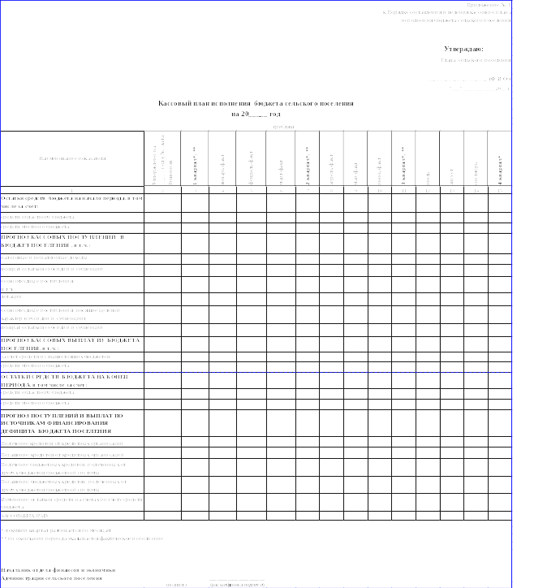

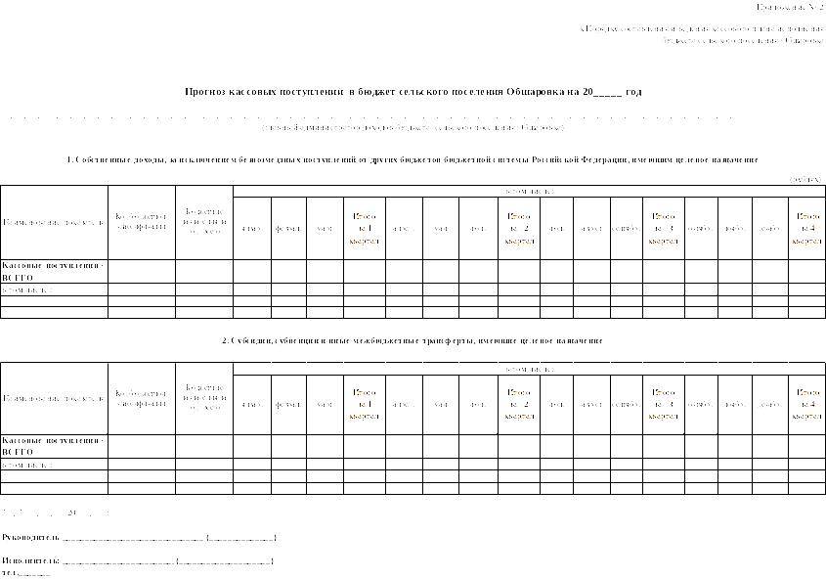

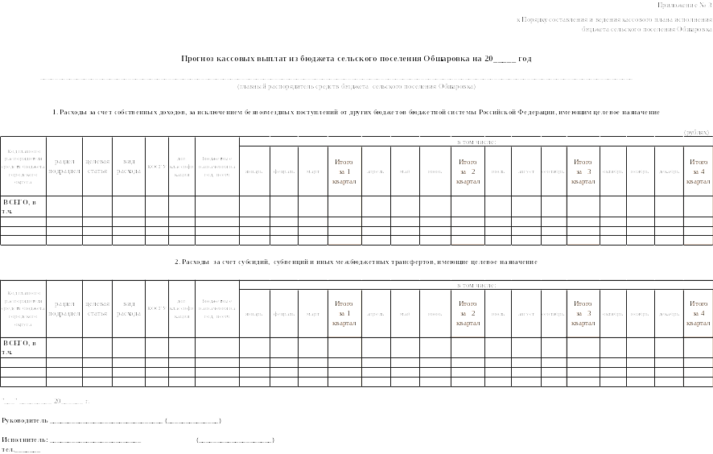

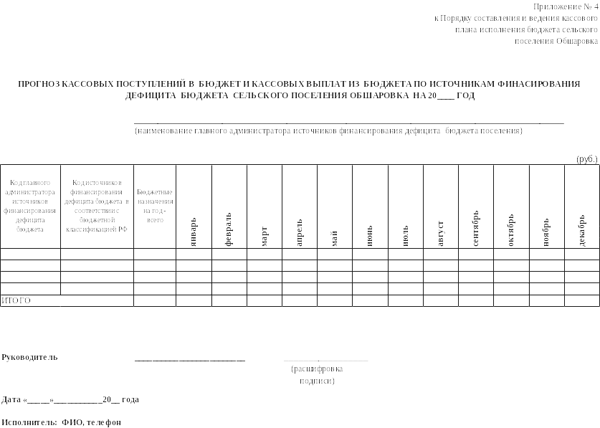

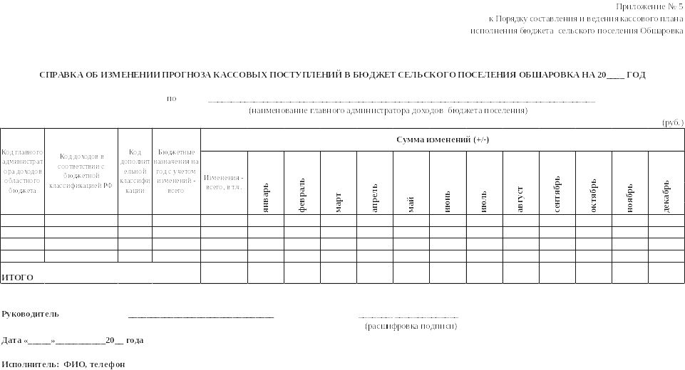

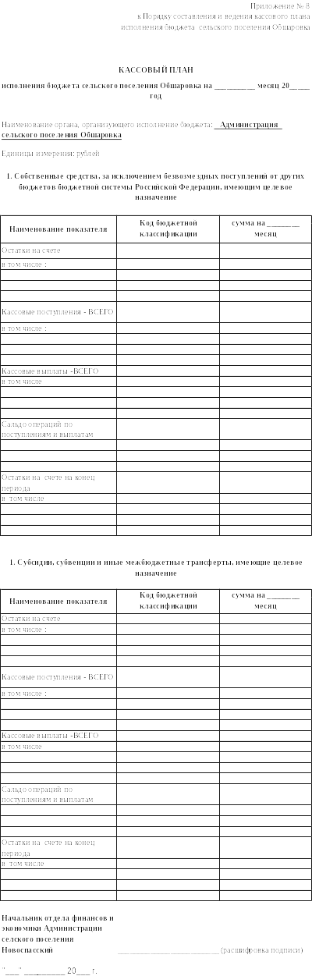

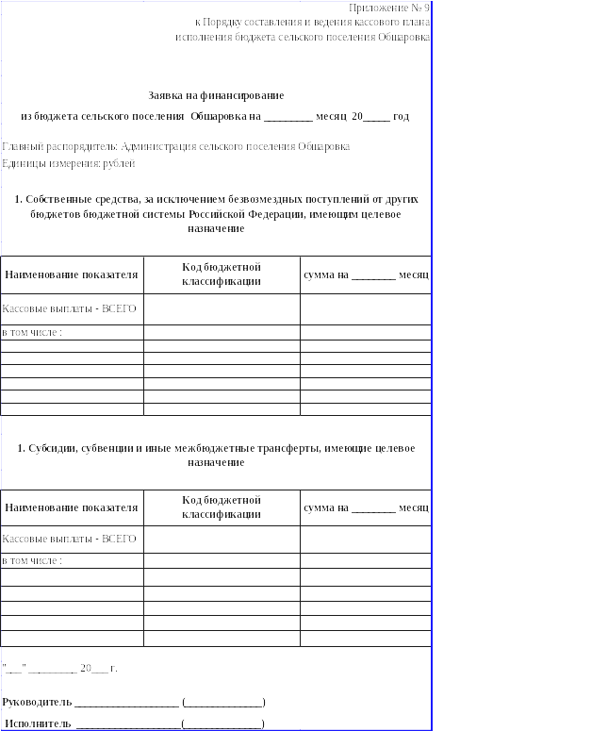

Фиктивная постановка на учет иностранного гражданина или лица без гражданства по месту пребывания в Российской Федерации уголовно наказуема.

Под фиктивной постановкой на учет иностранных граждан или лиц без гражданства по месту пребывания в Российской Федерации понимается постановка их на учет по месту пребывания в Российской Федерации на основании представления заведомо недостоверных (ложных) сведений или документов, либо постановка иностранных граждан или лиц без гражданства на учет по месту пребывания в Российской Федерации в помещении без их намерения фактически проживать (пребывать) в этом помещении или без намерения принимающей стороны предоставить им это помещение для фактического проживания (пребывания), либо постановка иностранных граждан или лиц без гражданства на учет по месту пребывания по адресу организации, в которой они в установленном порядке не осуществляют трудовую или иную не запрещенную законодательством Российской Федерации деятельность.
Уголовный кодекс Российской Федерации содержит ряд норм, предусматривающих ответственность за данные незаконные действия.
Статьей 322.2 УК РФ предусмотрена уголовная ответственность за фиктивную регистрация иностранного гражданина или лица без гражданства по месту жительства в жилом помещении в Российской Федерации.
Совершение действий по фиктивной постановке на учет иностранного гражданина или лица без гражданства по месту пребывания в Российской Федерации влечет уголовную ответственность по ст. 322.3 УК РФ.
Согласно санкции статей 322.2, 322.3 УК РФ виновному лицу могут быть назначены штраф в размере от ста тысяч до пятисот тысяч рублей или в размере заработной платы или иного дохода осужденного за период до трех лет, либо принудительные работы на срок до трех лет с лишением права занимать определенные должности или заниматься определенной деятельностью на срок до трех лет или без такового, либо лишение свободы на срок до трех лет с лишением права занимать определенные должности или заниматься определенной деятельностью на срок до трех лет или без такового.

Материал подготовлен прокуратурой Приволжского района.
06.05.2020

